Контрольные вопросы и задачи для подготовки
к экзамену по программе-минимум, 1 семестр
- Построить график функции: 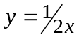, 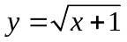, 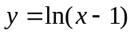, 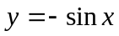, 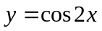, 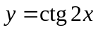, 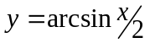, 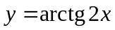, 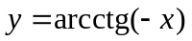.
- 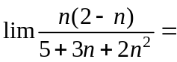? (Ответ: –0,5)
- 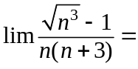? (Ответ: 0)
- 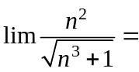? (Ответ: +∝)
- 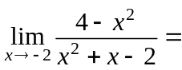? (Ответ: 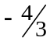)
- 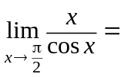? (Ответ: ∝)
- 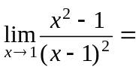? (Ответ: ∝)
- 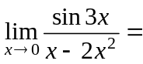? (Ответ: 3)
- 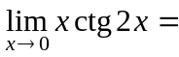? (Ответ: 0,5)
- 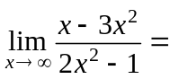? (Ответ: –1,5)
- Справедлива ли запись 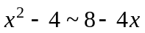 при 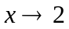? (Ответ: нет)
- Найти приращение функции 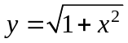 в точке 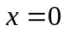, если 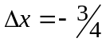. (Ответ: 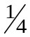)
- 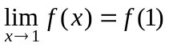, 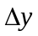 – приращение функции 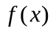 в точке 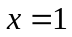. 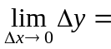? (Ответ: 0)
- Непрерывна ли функция 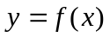 в точке , если ее приращение в этой точке имеет вид: 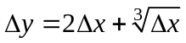? (Ответ: да)
- 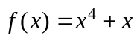. 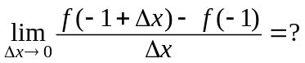 (Ответ: –3)
- Приращение функции в точке имеет вид 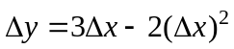. 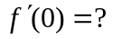 (Ответ: 3)
- 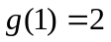, 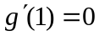. 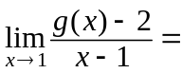? (Ответ: 0)
- 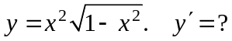 (Ответ: 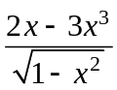)
- 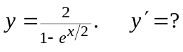 (Ответ: 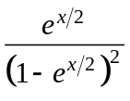)
- 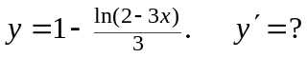 (Ответ: 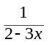)
- 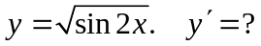 (Ответ: 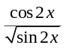)
- 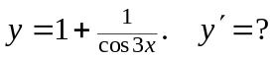 (Ответ: 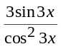)
- 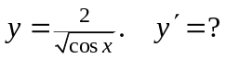 (Ответ: 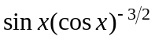)
- 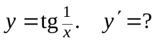 (Ответ: 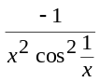)
- 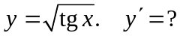 (Ответ: 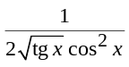)
- 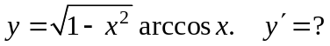 (Ответ: 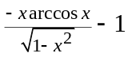)
- 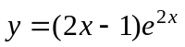. 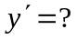 (Ответ: 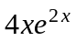)
- 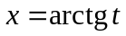, 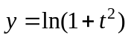. 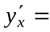? (Ответ: 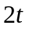)
- Под каким углом линия 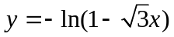 пересекает ось x? (Ответ: 60°)
- 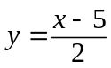 – уравнение касательной к кривой в точке (9, 2). 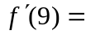?
(Ответ: 0,5)
- Составить уравнение касательной к линии 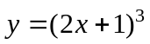 в точке ее пересечения с осью y. Ответ: 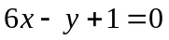)
- Составить уравнение нормали к линии 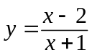 в точке её пересечения с осью x.
(Ответ: 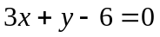)
- 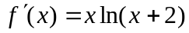. Найти интервалы возрастания функции .
(Ответ: 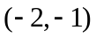 и 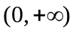)
- Найти точки экстремума функции 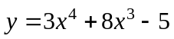. (Ответ: 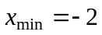)
- Исследовать на экстремум функцию 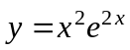.
(Ответ: 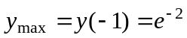; 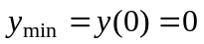)
- Найти наибольшее значение функции 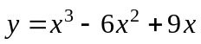на отрезке 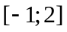.
(Ответ: 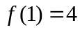)
- Построить график функции, проведя ее исследование с помощью первой производной: 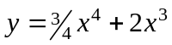; 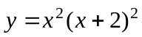; 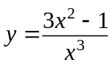; 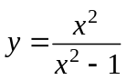; 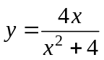.
- Являются ли функции 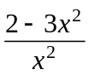 и 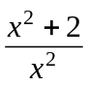 первообразными одной и той же функции?
(Ответ: да)
- Доказать: 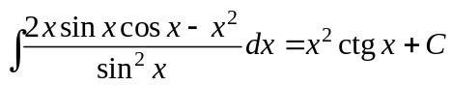.
- 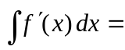? (Ответ: 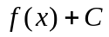)
- 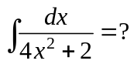 (Ответ: 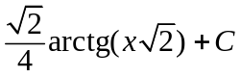)
- 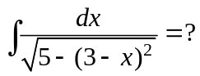 (Ответ: 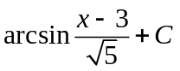)
- 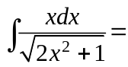? (Ответ: 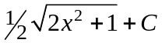)
- 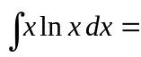? (Ответ: 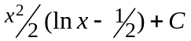)
- 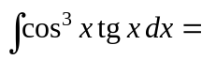? (Ответ: 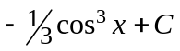)
- 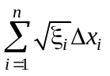 – интегральная сумма функции f. 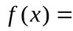? (Ответ: 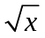)
- Упростить выражение 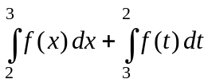. (Ответ: 0)
- Какой из интегралов больше 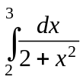 или 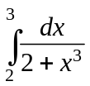? (Ответ: первый)
- 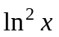 – первообразная функции . 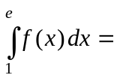? (Ответ: 1)
- 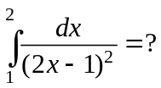 (Ответ: )
- 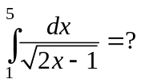 (Ответ: 2)
- 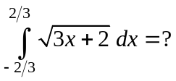 (Ответ: 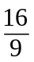)
- 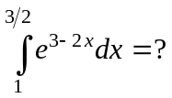 (Ответ: 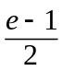)
- 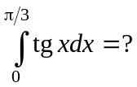 (Ответ: 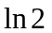)
- 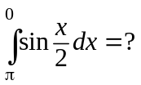 (Ответ: )
- 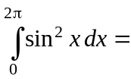? (Ответ: )
- Сделать замену переменной 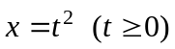 в интеграле 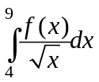.
(Ответ: 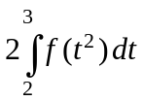)
- 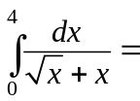? (Ответ: 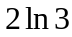)
- Найти площадь криволинейной трапеции, ограниченной сверху кривой 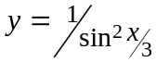, 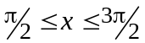. (Ответ: 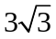)
Контрольные вопросы и задачи для подготовки
к экзамену по программе-минимум
- Найти 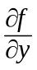, если 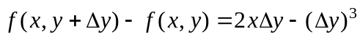. (Ответ: 2x)
- 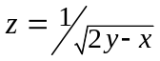. 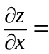? (Ответ: 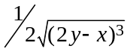)
- 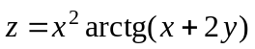. 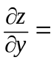? (Ответ: 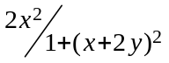)
- Найти приращение функции 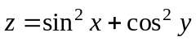 в точке 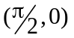, если 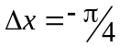, 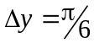. (Ответ: 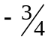)
- Найти приближенно (заменив дифференциалом) приращение функции 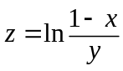 в точке 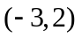, если 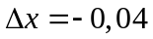, 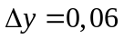. (Ответ: 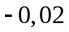)
- Составить уравнение касательной плоскости к поверхности 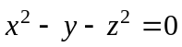 в точке 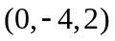. (Ответ: 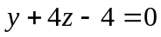)
- Составить уравнения нормали к поверхности 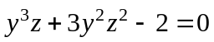 в точке 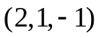.
(Ответ: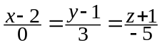)
- Найти какой-нибудь вектор, по направлению которого производная функции 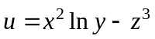 в точке 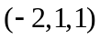 имеет максимальное значение. (Ответ: 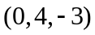)
- Чему равно наибольшее значение производной по направлению функции 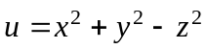 в точке 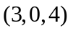? (Ответ: 10)
- 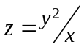. 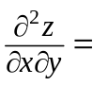? (Ответ: 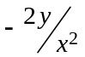)
- Исходя из определения, найти точку максимума функции 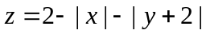.
(Ответ: 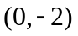)
- Функция 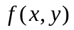 дифференцируема в точке 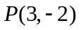 и имеет в ней максимум, 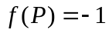. 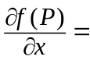? (Ответ: 0)
- Исследовать на экстремум функцию 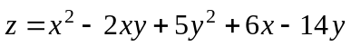.
(Ответ: 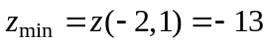)
- Исследовать на экстремум функцию 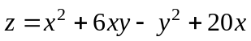.
(Ответ: экстремумов нет)
- Каков порядок уравнения 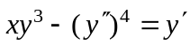? (Ответ: 2)
- Является ли функция 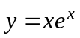 решением уравнения 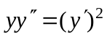? (Ответ: нет)
- Является ли линия 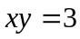 интегральной кривой уравнения 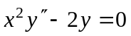?
(Ответ: да)
- Являются ли равенства 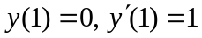 начальными условиями для уравнения 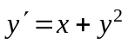? (Ответ: нет)
- Является ли функция 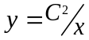 общим решением уравнения 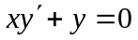? (Ответ: нет)
- 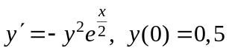. (Ответ: 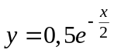)
- 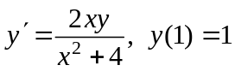. (Ответ: 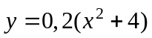)
- 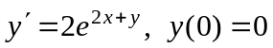. (Ответ: 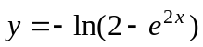)
- 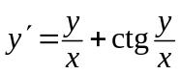. (Ответ: 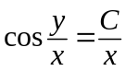)
- 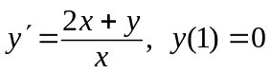. (Ответ: 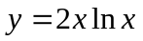)
- 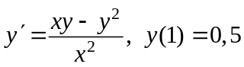. (Ответ: 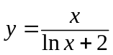)
- 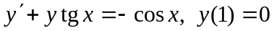. (Ответ: 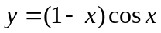)
- 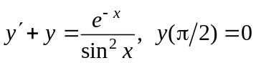. (Ответ: 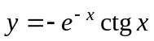)
- Являются ли равенства 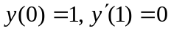 начальными условиями для уравнения 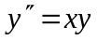? (Ответ: нет)
- Функции 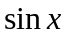 и являются решениями о.л.д.у. Будет ли разность 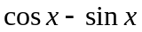 решением этого уравнения? (Ответ: да)
- Являются ли линейно зависимыми функции 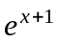 и 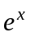? (Ответ: да)
- Являются ли функции 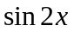 и 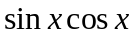 фундаментальной системой решений уравнения 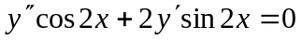? (Ответ: нет)
- Дано н.л.д.у. 2-го порядка, причем 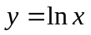 – его частное решение, а 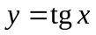 и 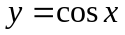 – решения соответствующего однородного уравнения. Найти общее решение данного уравнения. (Ответ: 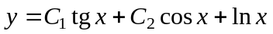)
- Написать линейное д.у. 2-го порядка с постоянными коэффициентами, если характеристическое уравнение соответствующего однородного уравнения имеет вид 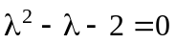 и одним из его решений является функция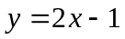.
(Ответ: 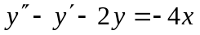)
- 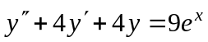. (Ответ: 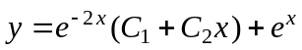)
- 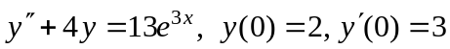. (Ответ: 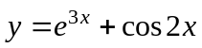)
- . (Ответ: 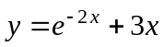)
- 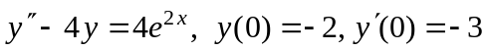. (Ответ: 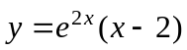)
- . (Ответ: 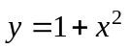)
- 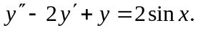 (Ответ: 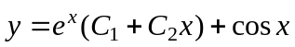)
- . (Ответ: 

